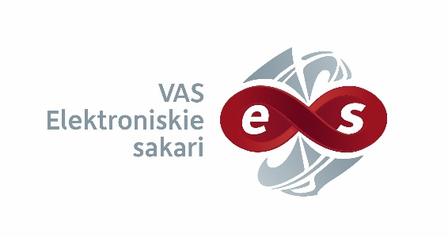 | Valsts akciju sabiedrība “Elektroniskie sakari”  Reģistrācijas Nr. 40003021907  Eksporta iela 5, Rīga, LV-1010, Latvija  Tālrunis: (+371) 67 333 034 / Fakss: (+371) 67 821 275  E-pasts: vases@vases.lv / www.vases.lv

Klientu portāla lietošanas atteikums
Lūdzu pirms termiņa pārtraukt lietotājam piešķirtās piekļuves tiesības VAS “Elektroniskie sakari” klientu portālam.
Pieprasītājs:
Juridiskās personas vai valsts pārvaldes iestādes nosaukums / fiziskās personas vārds, uzvārds:
Reģistrācijas Nr. / personas kods:

Pieprasītāja e-pasts saziņai:
(tiks nosūtīta informācija par piekļuves pārtraukšanu)

Lietotājs:
Lietotāja vārds, uzvārds, kam pārtraukt piekļuves tiesības klientu portālam:
(vieta, datums)

(paraksttiesīgās vai pilnvarotās personas amats, vārds, uzvārds un paraksts)

Pieteikums ir jāparaksta juridiskās personas likumiskajam pārstāvim vai viņa pilnvarotai personai. Ja pieteikumu paraksta pilnvarots pārstāvis, pieteikumam ir jāpievieno atbilstoši noformēts pilnvaras oriģināls vai apliecināta kopija
Dokumenta rekvizītu "paraksts" neizpilda, ja elektroniskais dokuments sagatavots atbilstoši normatīvajiem aktiem par elektronisko dokumentu noformēšanu.

